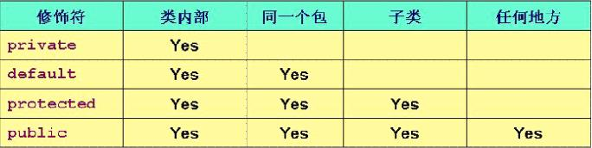
1.8中基本类型：char（16bit）、byte（8bit）、short(16)、int(32)、long(64)、float（32）、double、boolean（1bit）
- 不提供无符号整型类型，signed和unsigned都不是java的保留字
- 不将void当做一种类型
- Switc只允许char、byte、short、int
- 自动装箱：基本数据类型封装为对象类型；自动拆箱：故名思议就是将对象重新转化为基本数据类型
- final类不能被继承，没有子类，final类中的方法默认是final的。
final方法不能被子类的方法覆盖基本数据类型封装为对象类型，但可以被继承。
final成员变量表示常量，只能被赋值一次，赋值后值不再改变。
final不能用于修饰构造方法。

- protected:只能由派生类或同一程序包的类访问；default：只能由同一程序包中的类访问；

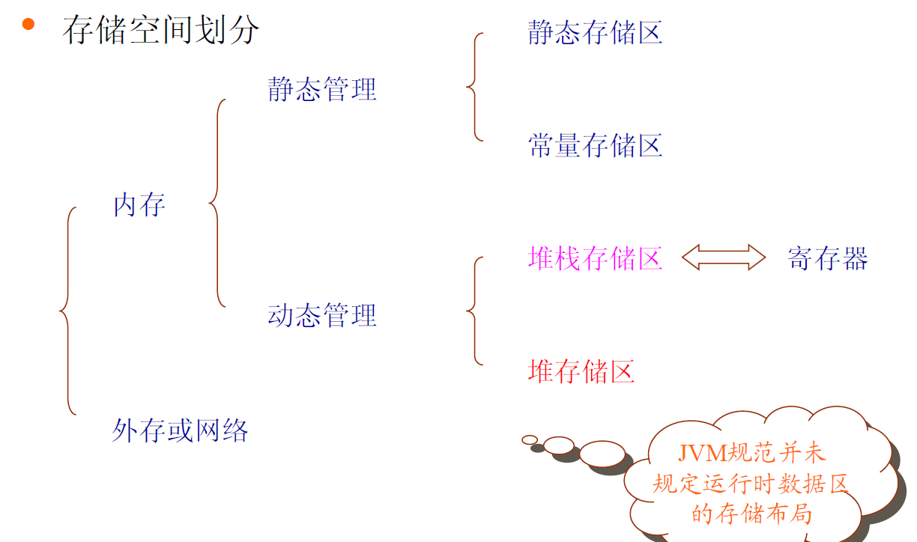9.只有Class可以创建对象实例,Interface不可创建对象实例。

- 复合对象(Compound Object):对象中还包含了其他对象的引用

11.Object有clone的方法，而一般的类没有，所以需要继承自父类（super.clone()）
12.Object中的clone()识别你要复制的是哪一个对象，然后为此对象分配空间，并进行对象的复制，将原始对象的内容一一复制到新对象的存储空间中。其实Cloneable接口仅仅是一个标志，而且这个标志也仅仅是针对 Object类中 clone()方法的，如果 clone 类没有实现 Cloneable 接口，并调用了 Object 的 clone() 方法（也就是调用了 super.Clone() 方法），那么Object 的 clone() 方法就会抛出 CloneNotSupportedException 异常。

- Object类的equals()方法仅提供引用比较;HashMap类的equals()深比较,与插入次序无关;Integer的equals()等封装的类也是深拷贝。

- string类不是复合对象，深浅比较无区别。
- ==操作比较的是两个变量的值是否相等，对于引用型变量表示的是两个变量在堆中存储的地址是否相同，即栈中的内容是否相同； equals操作表示的两个变量是否是对同一个对象的引用，即堆中的内容是否相同。
- java.lang.String的intern()方法
"abc".intern()方法的返回值还是字符串"abc"，表面上看起来好像这个方法没什么用处。但实际上，它做了个小动作： 检查字符串池里是否存在"abc"这么一个字符串，如果存在，就返回池里的字符串；如果不存在，该方法会把"abc"添加到字符串池中，然后再返回它的引用。

